**TRƯỜNG ĐẠI HỌC PHENIKAA**

**KHOA CÔNG NGHỆ THÔNG TIN**



Báo cáo: Kỹ Thuật Phần Mềm

Đề tài: Thiết kế app quản lý quán cafe “Home Coffee”

Giảng viên hướng dẫn: Nguyễn Thanh Bình

Thành viên:

* Nguyễn Hoàng Dương - 21013110
* Đỗ Thanh Hải - 21011122

*Hà Nội, Ngày 20 Tháng 5 Năm 2023*

MỤC LỤC

**1. Giới thiệu** 4

**1.1 Mục đích** 4

**1.2 Phạm vi** 4

**1.3 Từ điển thuật ngữ** 4

**1.5 Tổng quát** 4

**2. Các yêu cầu chức năng** 5

**2.1 Các tác nhân** 5

**2.2 Các chức năng của hệ thống** 5

**2.3 Biểu đồ Use case tổng quát** 5

**2.4 Biểu đồ Use case phân rã** 6

**2.4.1 Phân rã use case Quản lý** 6

**2.5 Xây dựng kịch bản cho Use case** 7

**2.5.1 Kịch bản Use case Quản lý nhân viên** 7

**2.5.2 Kịch bản UC thêm nhân viên mới** 8

**2.5.3 Kịch bản UC xem nhân viên** 9

**2.5.4 Kịch bản UC xoá nhân viên** 9

**2.5.5 Kịch bản UC trả lương** 10

**2.5.6 Kịch bản UC quản lý thực đơn** 11

**2.5.8 Kịch bản UC sửa thực đơn** 12

**2.5.9 Kịch bản UC xoá thực đơn** 13

**2.5.10 Kịch bản UC xem thực đơn** 13

**2.5.11 Kịch bản UC quản lý thanh toán** 14

**2.5.12 Kịch bản UC chọn bàn** 15

**2.5.13 Kịch bản UC chọn món** 15

**2.5.14 Kịch bản UC tính tiền** 15

**2.5.15 Kịch bản UC in và lưu hoá đơn** 16

**2.6 Xây dựng biểu đồ tuần tự cho UC quản lý quán cà phê ( Sequence diagram)** 17

**2.6.1 Quy trình đăng nhập của quản lý** 17

**2.6.2 Quy trình đăng nhập của nhân viên** 17

**2.6.3 Quy trình quản lý quán cà phê của quản lý** 18

**2.6.4 Quy trình quản lý quán cà phê của nhân viên** 19

**2.6.5 Quy trình quản lý nhân viên của người quản lý** 20

**2.7 Xây dựng biểu đồ cộng tác ( Collaboration diagram)** 20

**2.7.1 Biểu đồ cộng tác đăng nhập của người quản lý** 20

**2.7.2 Biểu đồ cộng tác đăng nhập của nhân viên** 21

**2.7.3 Biểu đồ cộng tác quản lý quán của người quản lý** 21

**3. Các yêu cầu phi chức năng** 23

**3.1 Giao diện người dùng** 23

**3.2 Bảo mật** 23

**3.3 Hiệu suất** 23

**3.4 Ràng buộc** 23

**3.5 Hỗ trợ kĩ thuật** 23

**4 Tài liệu tham khảo** 24

# **1. Giới thiệu**

## **1.1 Mục đích**

Mục đích của tài liệu đặc tả yêu cầu phần mềm này là cung cấp một cái nhìn tổng quan, dễ hiểu về các yêu cầu, thành phần của dự án. Báo cáo này mô tả yêu cầu phần mềm cho ứng dụng quản lý quán cà phê.

Mục đích của ứng dụng là giúp quản lý quán cà phê thực hiện các hoạt động hàng ngày như order đồ từ khách, tính tổng tiền, ghi chú đơn hàng.

## **1.2 Phạm vi**

Tài liệu đặc tả phần mềm quản lý quán cà phê này được xây dựng nhằm hỗ trợ, phục vụ cho việc quản lý đơn hàng order hàng ngày từ khách, quản lý nhân viên và ghi chú đơn hàng.

Với việc phát triển một phần mềm quản lý dễ sử dụng cung cấp cho khách hàng một công cụ hữu dụng để quản lý tốt các cửa hàng cà phê nhỏ lẻ, mang lại nhiều lợi ích về mặt nhân sự quản lý.

## **1.3 Từ điển thuật ngữ**

|  |  |
| --- | --- |
| Software Requirements Specifications SRS | Đặc tả yêu cầu phần mềm |
| Use Case(s) | UC | Biểu đồ mô tả những yêu cầu của hệ thống |
| Java | Ngôn ngữ được sử dụng lập trình app |
| CSDL | Cơ sở dữ liệu |

**Bảng 1: từ điển thuật ngữ**

## **1.5 Tổng quát**

Tài liệu này được viết dựa theo chuẩn của Tài liệu đặc tả yêu cầu phần mềm (Software Requirements Specifications - SRS) được giải thích trong "IEEE Recommended Practice for Software Requirements Specifications" và " IEEE Guide for Developing System Requirements Specifications".

Với cấu trúc được chia làm ba phần:

1. Phần 1: Cung cấp cái nhìn tổng quan về các thành phần của SRS.  
2. Phần 2: Mô tả tổng quan các nhân tố, ràng buộc, đặc điểm người dùng, môi trường thực thi tác động lên hệ thống và các yêu cầu của nó. Cung cấp thông tin chi tiết các yêu cầu chức năng, cung cấp cho các nhà phát triển phần mềm thông tin để phát triển phần mềm đáp ứng được các yêu cầu đó.  
3. Phần 3: Các yêu cầu phi chức năng.

# **2. Các yêu cầu chức năng**

## **2.1 Các tác nhân**

Hệ thống gồm có các tác nhân là Quản lý, Nhân viên. Quản lý và nhân viên đăng nhập vào cùng hệ thống được phân quyền, quản lý có chức năng tổng quát, chia giờ làm cho nhân viên. Nhân viên có chức năng order đồ, tính tiền, đặt bàn cho khách.

## **2.2 Các chức năng của hệ thống**

1. Đăng nhập: Chức năng này nhằm mục đínch xác thực người dùng khi tương tác với hệ thống nhằm cung cấp quyền cũng như phạm vi truy cập hệ thống.

2. Đăng kí: Nhân viên sử dụng hệ thống cần đăng kí với quản lý để sử dụng

3. Quản lý nhân viên: chức năng quản trị dành cho quản lý

4. Các nhóm chức năng quản lý bàn, hoá đơn, doanh thu, đồ tồn kho

Để có thể hình dung rõ hơn về các tác nhân cũng như yêu cầu chức năng của hệ thống bằng cách mô hình hóa chúng dưới các sơ đồ use cases, các sơ đồ sẽ được trình bày phía sau.

## **2.3 Biểu đồ Use case tổng quát**

**Hình 2-1: Use case tổng quát**

## **2.4 Biểu đồ Use case phân rã**

**2.4.1 Phân rã use case Quản lý**

**Hình 2-2: Use case quản lý**

## **2.5 Xây dựng kịch bản cho Use case**

**Hình 2-3: UC quản lý nhân viên**

### **2.5.1 Kịch bản Use case Quản lý nhân viên**

|  |  |
| --- | --- |
| Tên Use case | Quản lý nhân viên |
| Actor | Người quản lý |
| Mô tả | Cho phép quản lý xem được thông tin, giờ làm của nhân viên |
| Tiền điều kiện | Người quản lý phải đăng nhập hệ thống |
| Kích hoạt | Người quản lý yêu cầu chức năng Quản lý nhân viên |
| **Hành động tác nhân** | **Phản ứng hệ thống** |
| 1.Người quản lý yêu cầu chức năng | 1.1 Hệ thống lấy về thông tin nhân viên  1.2 Hệ thống lấy về ngày giờ hệ thống |
| 2.Thực hiện các chức năng |  |

**Bảng 2-1: Kịch bản UC Quản lý nhân viên**

### **2.5.2 Kịch bản UC thêm nhân viên mới**

|  |  |
| --- | --- |
| Tên Use case | Quản lý nhân viên |
| Actor | Người quản lý |
| Mô tả | Cho phép quản lý thêm nhân viên mới vào hệ thống |
| Tiền điều kiện | Người quản lý phải đăng nhập hệ thống |
| Kích hoạt | Người quản lý yêu cầu chức năng Quản lý nhân viên |
| **Hành động tác nhân** | **Phản ứng hệ thống** |
| 1.Người quản lý yêu cầu chức năng |  |
| 2.Người quản lý chọn nhân viên | 2.1 Hệ thống lấy về thông tin của nhân viên |
| 3.Người quản lý nhập thông tin về nhân viên | 3.1 Hệ thống hợp lệ hóa thông tin |
| 4.Người quản lý yêu cầu chức năng nhập thông tin của nhân viên | 4.1 Hệ thông sinh mã tự động cho nhân viên  4.2 Hệ thống cập nhật nhân viên mới |

**Bảng 2-2: Kịch bản UC thêm nhân viên mới**

### **2.5.3 Kịch bản UC xem nhân viên**

|  |  |
| --- | --- |
| Tên use case | Quản lý nhân viên |
| Tên Actor | Người quản lý |
| Mô tả | Xem thông tin cá nhân của nhân viên |
| Tiền điều kiện | Người quản lý phải đăng nhập hệ thống |
| Kích hoạt | Người quản lý yêu cầu chức năng quản lý bàn |
| **Hành động tác nhân** | **Phản ứng hệ thống** |
| 1.Yêu cầu chức năng xem nhân viên |  |
| 2.Chọn nhân viên cần xem | 2.1 Hiển thị thuộc tính của nhân viên  2.2 Vô hiệu hóa chức năng nhập nhân viên |
| 3.Xem thông tin nhân viên |  |
| 4.Yêu cầu xem thông tin nhân viên | * 1. Xem thông tin nhân viên |

**Bảng 2-3: Kịch bản UC xem nhân viên**

### **2.5.4 Kịch bản UC xoá nhân viên**

|  |  |
| --- | --- |
| Tên use case | Quản lý nhân viên |
| Tên Actor | Người quản lý |
| Mô tả | Xoá nhân viên nghỉ làm khỏi hệ thống |
| Tiền điều kiện | Người quản lý phải đăng nhập vào hệ thống |
| **Hành động tác nhân** | **Phản ứng hệ thống** |
| 1.Người quản lý yêu cầu chức năng xóa nhân viên |  |
| 2.Chọn nhân viên cần xóa | 2.1 Hiển thị thuộc tính của nhân viên  2.2 Vô hiệu hóa chức năng nhập nhân viên |
| 3.Xóa nhân viên |  |
| 4.Yêu cầu xóa thông tin nhân viên | 4.1 Xóa thông tin nhân viên  4.2 Xóa đi bản sao nhân viên |

**Bảng 2-4: Kịch bản UC xoá nhân viên**

### **2.5.5 Kịch bản UC trả lương**

|  |  |
| --- | --- |
| Tên use case | Quản lý nhân viên |
| Tên Actor | Người quản lý |
| Mô tả | Tính lương rồi trả cho nhân viên |
| Tiền điều kiện | Người quản lý phải đăng nhập vào hệ thống |
| **Hành động tác nhân** | **Phản ứng hệ thống** |
| 1.Người quản lý yêu cầu chức năng trả lương |  |
| 2.Chọn nhân viên cần trả lương | 2.1 Hiển thị thuộc tính của nhân viên |
| 3.Yêu cầu trả lương | * 1. Tính tiền lương cho nhân viên |

**Bảng 2-5: Kịch bản UC trả lương**

**Hình 2-4: UC quản lý thực đơn**

### **2.5.6 Kịch bản UC quản lý thực đơn**

|  |  |
| --- | --- |
| Tên use case | Quản lý thực đơn |
| Tên Actor | Người quản lý, Nhân viên |
| Mô tả | Quản lý danh sách menu đồ uống qua hệ thống |
| Tiền điều kiện | Người quản lý, Nhân viên phải đăng nhập hệ thống |
| Kích hoạt | Người quản lý, Nhân viên yêu cầu chức năng quản lý thực đơn |
| **Hành động tác nhân** | **Phản ứng hệ thống** |
| 1.Người quản lý, Nhân viên yêu cầu chức năng | 1.1 Hệ thống lấy về thông tin thực đơn  1.2 Lấy về thời gian hệ thống |
| 2.Thực hiện các chức năng theo yêu cầu |  |

**Bảng 2-6: Kịch bản UC quản lý thực đơn**

**2.5.7 Kịch bản UC thêm thực đơn**

|  |  |
| --- | --- |
| Tên use case | Quản lý thực đơn |
| Tên Actor | Người quản lý, Nhân viên |
| Mô tả | Thêm đồ vào dánh sách thực đơn |
| Tiền điều kiện | Người quản lý, Nhân viên phải đăng nhập hệ thống |
| Kích hoạt | Người quản lý, Nhân viên yêu cầu chức năng quản lý thực đơn |
| **Hành động tác nhân** | **Phản ứng hệ thống** |
| 1.Yêu cầu chức năng thêm thực đơn |  |
| 2.Người quản lý, Nhân viên chọn loại thực đơn | 2.1 Hệ thống lấy về các thực đơn thuộc cùng loại |
| 3.Người quản lý, Nhân viên nhập thông tin về thực đơn | 3.1 Hệ thống hợp lệ hóa thông tin |
| 4.Người quản lý, Nhân viên yêu cầu chức năng thêm thực đơn | 4.1 Hệ thống sinh mã tự động cho thực đơn  4.2 Hệ thống cập nhật thực đơn, cập nhật các bản sao của thực đơn |

**Bảng 2-7: Kịch bản UC thêm thực đơn**

### **2.5.8 Kịch bản UC sửa thực đơn**

|  |  |
| --- | --- |
| Tên use case | Quản lý thực đơn |
| Tên Actor | Người quản lý, Nhân viên |
| Mô tả | Sửa thực đơn theo ngày trên hệ thống |
| Tiền điều kiện | Người quản lý, Nhân viên phải đăng nhập hệ thống |
| Kích hoạt | Người quản lý, Nhân viên yêu cầu chức năng quản lý thực đơn |
| **Hành động tác nhân** | **Phản ứng hệ thống** |
| 1.Yêu cầu chức năng sửa thực đơn |  |
| 2.Chọn, nhập thực đơn cần sửa | 2.1 Hiển thị các thuộc tính của thực đơn  2.2 Vô hiệu hóa chức năng nhập thực đơn |
| 3.Sửa thông tin thực đơn |  |
| 4.Yêu cầu sửa thông tin thực đơn | 4.1 Sửa thông tin thực đơn |

**Bảng 2-8: Kịch bản UC sửa thực đơn**

### **2.5.9 Kịch bản UC xoá thực đơn**

|  |  |
| --- | --- |
| Tên use case | Quản lý thực đơn |
| Tên Actor | Người quản lý, Nhân viên |
| Mô tả | Xoá bỏ thông tin đồ uống hết, thay đổi |
| Tiền điều kiện | Người quản lý, Nhân viên phải đăng nhập hệ thống |
| Kích hoạt | Người quản lý, Nhân viên yêu cầu chức năng quản lý thực đơn |
| **Hành động tác nhân** | **Phản ứng hệ thống** |
| 1.Yêu cầu chức năng xóa thực đơn |  |
| 2.Chọn, nhập thực đơn cần xóa | 2.1 Hiển thị các thuộc tính thực đơn  2.2 Vô hiệu hóa chức năng nhập thực đơn |
| 3.Xóa thông tin thực đơn |  |
| 4.Yêu cầu xóa thông tin thực đơn | 4.1 Xóa thông tin thực đơn  4.2 Xóa đi các bản sao thực đơn |

**Bảng 2-9: Kịch bản UC xoá thực đơn**

### **2.5.10 Kịch bản UC xem thực đơn**

|  |  |
| --- | --- |
| Tên use case | Quản lý thực đơn |
| Tên Actor | Người quản lý, Nhân viên |
| Mô tả | Xem thực đơn từng ngày |
| Tiền điều kiện | Người quản lý, Nhân viên phải đăng nhập hệ thống |
| Kích hoạt | Người quản lý, Nhân viên yêu cầu chức năng quản lý thực đơn |
| **Hành động tác nhân** | **Phản ứng hệ thống** |
| 1.Yêu cầu chức năng xem thực đơn |  |
| 2.Chọn, nhập thực đơn cần xem | 2.1 Hiển thị các thuộc tính của thực đơn  2.2 Vô hiệu hóa chức năng nhập thưc đơn |
| 3.Xem thực đơn |  |
| 4.Yêu cầu xem thực đơn | 4.1 Xem thực đơn |

**Bảng 2-10: Kịch bản UC xem thực đơn**

**Hình 2-5: UC quản lý thanh toán**

### **2.5.11 Kịch bản UC quản lý thanh toán**

|  |  |
| --- | --- |
| Tên use case | Quản lý thanh toán |
| Tên Actor | Người quản lý, Nhân viên |
| Mô tả | Thực hiện chức năng thanh toán bill khách |
| Tiền điều kiện | Người quản lý, Nhân viên phải đăng nhập hệ thống |
| Kích hoạt | Người quản lý, Nhân viên yêu cầu chức năng quản lý thanh toán |
| **Hành động tác nhân** | **Phản ứng hệ thống** |
| 1.Người quản lý, Nhân viên yêu cầu chức năng | 1.1 Hệ thống lấy về thông tin thanh toán  1.2 Hệ thống lấy ngày,giờ |
| 2.Thực hiện các chức năng theo yêu cầu |  |

**Bảng 2-11: Kịch bản UC quản lý thanh toán**

### **2.5.12 Kịch bản UC chọn bàn**

|  |  |
| --- | --- |
| Tên use case | Quản lý thanh toán |
| Tên Actor | Người quản lý, Nhân viên |
| Mô tả | Chọn bàn cần thanh toán |
| Tiền điều kiện | Người quản lý, Nhân viên phải đăng nhập hệ thống |
| Kích hoạt | Người quản lý, Nhân viên yêu cầu chức năng quản lý thanh toán |
| **Hành động tác nhân** | **Phản ứng hệ thống** |
| 1.Người quản lý, Nhân viên yêu cầu chức năng chọn bàn |  |
| 2.Người quản lý, Nhân viên chọn thông tin về bàn | 2.1 Hệ thống hợp lệ hóa thông tin  2.2 Hệ thống chọn bàn đã chọn |

**Bảng 2-12: Kịch bản UC chọn bàn**

### **2.5.13 Kịch bản UC chọn món**

|  |  |
| --- | --- |
| Tên use case | Quản lý thanh toán |
| Tên Actor | Người quản lý, Nhân viên |
| Mô tả | Hiện chi tiết các món đã gọi của bàn |
| Tiền điều kiện | Người quản lý, Nhân viên phải đăng nhập hệ thống |
| Kích hoạt | Người quản lý, Nhân viên yêu cầu chức năng quản lý thanh toán |
| **Hành động tác nhân** | **Phản ứng hệ thống** |
| 1.Người quản lý, Nhân viên yêu cầu chức năng chọn món |  |
| 2.Người quản lý, Nhân viên nhập thông tin về món | 2.1 Hệ thống hợp lệ hóa thông tin  2.2 Hệ thống chọn món đã chọn |

**Bảng 2-13: Kịch bản UC chọn món**

### **2.5.14 Kịch bản UC tính tiền**

|  |  |
| --- | --- |
| Tên use case | Quản lý thanh toán |
| Tên Actor | Người quản lý, Nhân viên |
| Mô tả | Tính tiền theo hoá đơn các món đã gọi của bàn |
| Tiền điều kiện | Người quản lý, Nhân viên phải đăng nhập hệ thống |
| Kích hoạt | Người quản lý, Nhân viên yêu cầu chức năng quản lý thanh toán |
| **Hành động tác nhân** | **Phản ứng hệ thống** |
| 1.Yêu cầu chức năng tính tiền |  |
| 2.Chọn bàn cần tính tiền | 2.1 Hiển thị các thuộc tính của bàn  2.2 Hiển thị món đã chọn của bàn   * 1. In kết quả |

**Bảng 2-14: Kịch bản UC tính tiền**

### **2.5.15 Kịch bản UC in và lưu hoá đơn**

|  |  |
| --- | --- |
| Tên use case | Quản lý thanh toán |
| Tên Actor | Người quản lý, Nhân viên |
| Mô tả | Lưu và in ra hoá đơn của từng bàn |
| Tiền điều kiện | Người quản lý, Nhân viên phải đăng nhập hệ thống |
| Kích hoạt | Người quản lý, Nhân viên yêu cầu chức năng quản lý thanh toán |
| **Hành động tác nhân** | **Phản ứng hệ thống** |
| 1.Yêu cầu chức năng in và lưu hóa đơn |  |
| 2.Chọn, nhập hóa đơn cần in và lưu | 2.1 Hiển thị các thuộc tính của hóa đơn  2.2 Vô hiệu hóa chức năng nhập hóa đơn |
| 3.In và lưu thông tin hóa đơn |  |

**Bảng 2-15: Kịch bản UC in, lưu hoá đơn**

## **2.6 Xây dựng biểu đồ tuần tự cho UC quản lý quán cà phê ( Sequence diagram)**

### **2.6.1 Quy trình đăng nhập của quản lý**

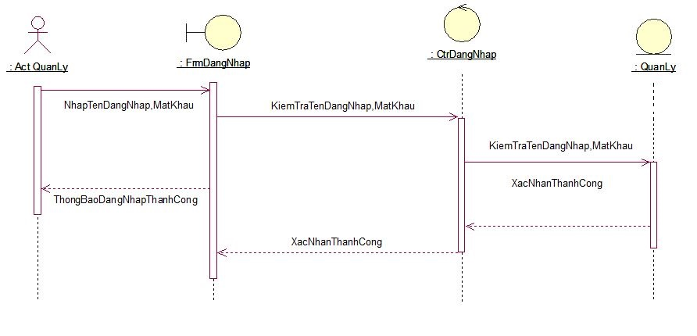

**Hình 2-6: Biểu đồ tuần tự đăng nhập của quản lý**

### **2.6.2 Quy trình đăng nhập của nhân viên**

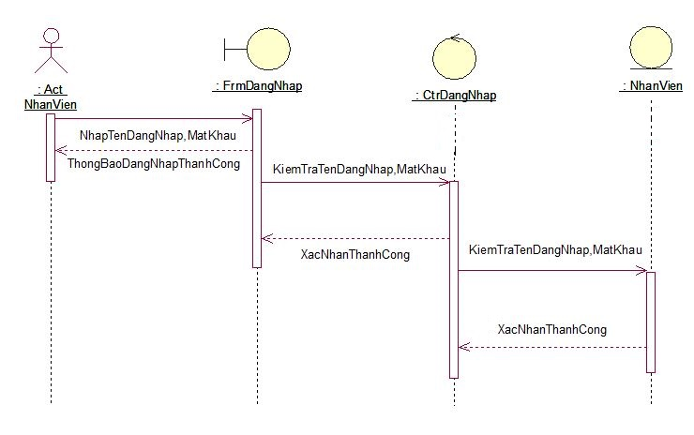

**Hình 2-7: Biểu đồ tuần tự đăng nhập của nhân viên**

### **2.6.3 Quy trình quản lý quán cà phê của quản lý**

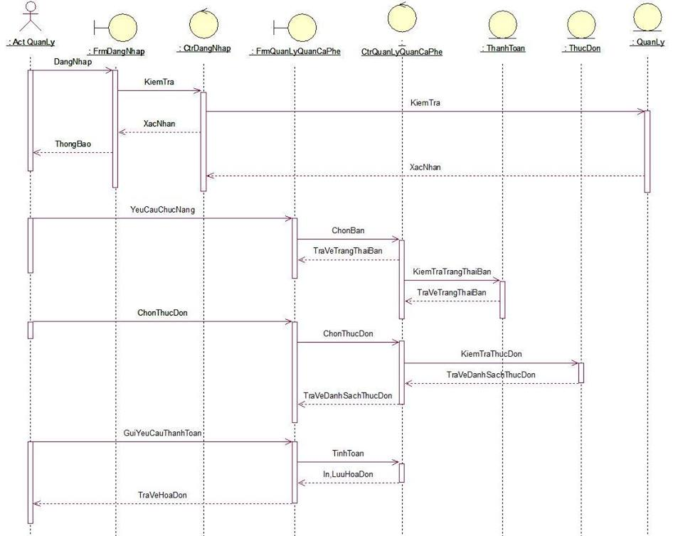

**Hình 2-8: Biểu đồ tuần tự quản lý quán của người quản lý**

### **2.6.4 Quy trình quản lý quán cà phê của nhân viên**

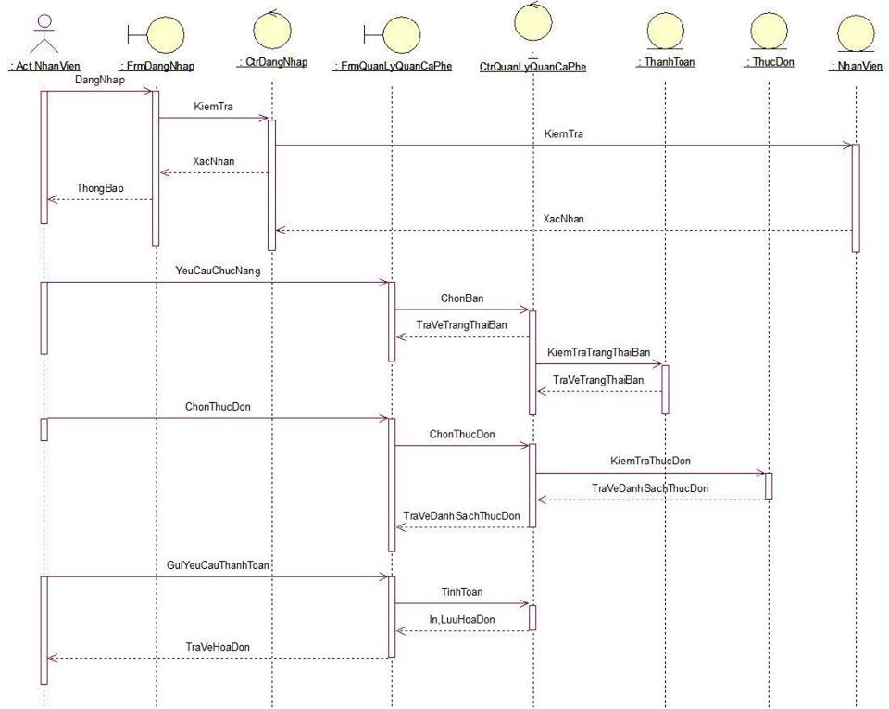**Hình 2-9: Biểu đồ tuần tự quản lý quán của nhân viên**

### **2.6.5 Quy trình quản lý nhân viên của người quản lý**

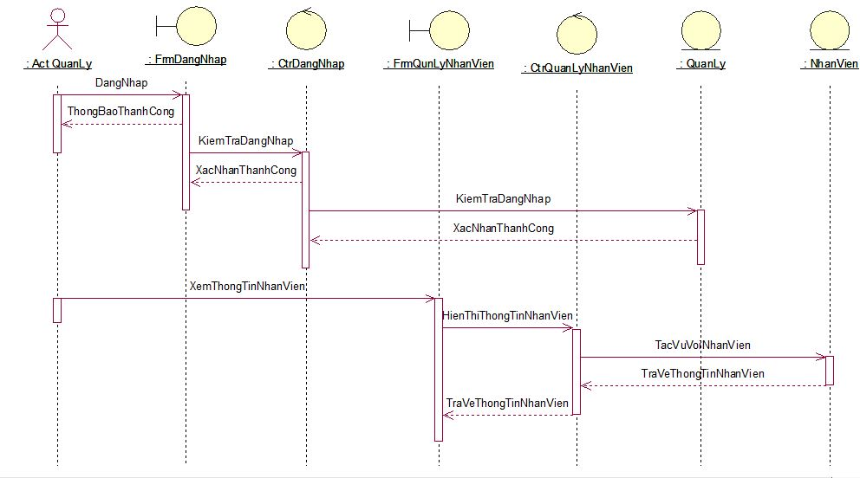

**Hình 2-10: Biểu đồ tuần tự quản lý nhân viên của người quản lý**

## **2.7 Xây dựng biểu đồ cộng tác ( Collaboration diagram)**

### **2.7.1 Biểu đồ cộng tác đăng nhập của người quản lý**

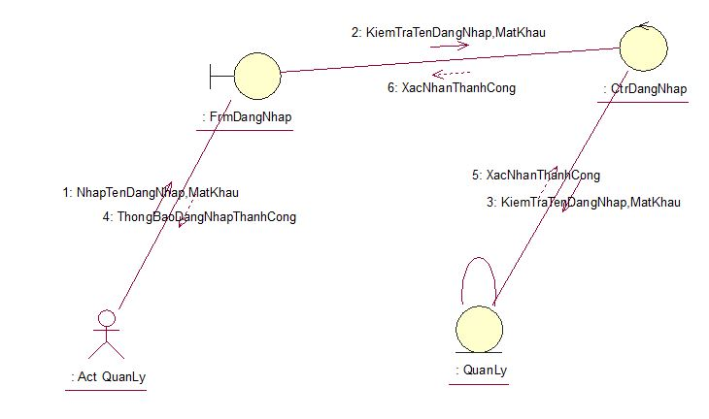

**Hình 2-11: Biểu đồ cộng tác đăng nhập của người quản lý**

### **2.7.2 Biểu đồ cộng tác đăng nhập của nhân viên**

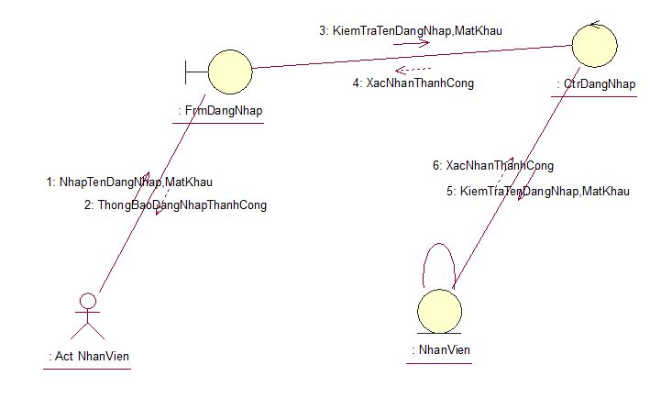

**Hình 2.12: Biểu đồ cộng tác đăng nhập của nhân viên**

### **2.7.3 Biểu đồ cộng tác quản lý quán của người quản lý**

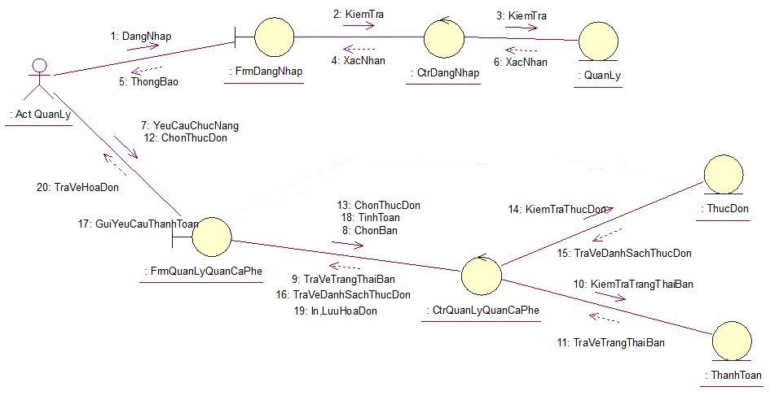

**Hình 2-13: Biểu đồ cộng tác quản lý quán của quản lý**

**2.7.4 Biểu đồ cộng tác quản lý quán của nhân viên**

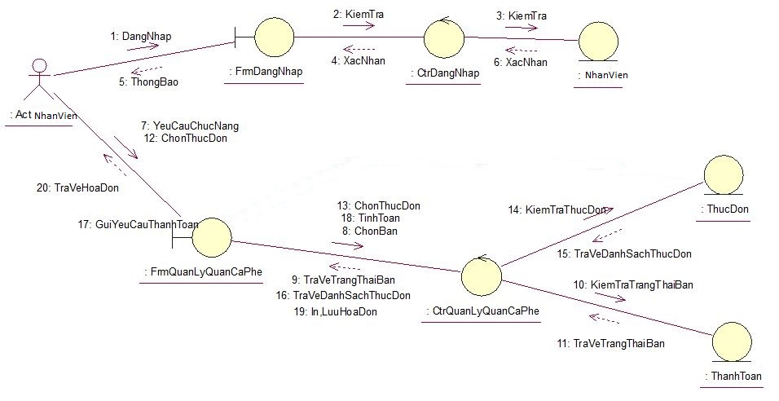

**Hình 2-14: Biểu đồ cộng tác quản lý quán của nhân viên**

**2.7.5 Biểu đồ cộng tác quản lý nhân viên của quản lý**

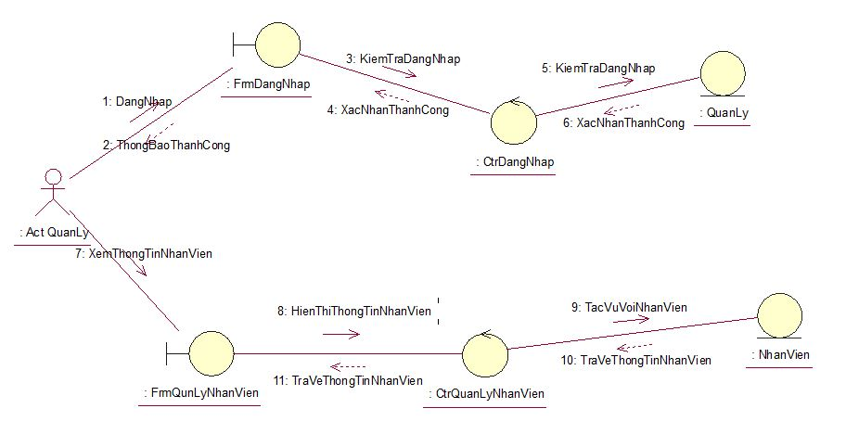

**Hình 2-15: Biểu đồ cộng tác quản lý nhân viên của quản lý**

# **3. Các yêu cầu phi chức năng**

## **3.1 Giao diện người dùng**

Giao diện thiết kế thân thiện, dễ sử dụng cho người dùng.

Giao diện hiển thị tốt trên các thiết bị khác nhau, hỗ trợ hiển thị cả chế độ ngang và dọc.

Khi nhân viên hay quản lý truy cập sẽ hiện lên bảng thông báo chi tiết thông tin tài khoản, ở mỗi bước sẽ có thông báo hướng dẫn nếu làm sai.

## **3.2 Bảo mật**

Hệ thống phải bảo mật thông tin khách hàng, thông tin nhân viên và dữ liệu của quán cafe.

Người dùng chỉ có quyền truy cập vào các chức năng và dữ liệu phù hợp với vai trò của họ.

Hệ thống nên có tính năng xác thực người dùng bằng cách yêu cầu đăng nhập với tên đăng nhập và mật khẩu.

Mật khẩu người dùng phải được mã hóa và lưu trữ một cách an toàn.

## **3.3 Hiệu suất**

Hệ thống phải xử lý nhiều yêu cầu đồng thời từ nhiều người dùng một cách hiệu quả.

Hệ thống có độ trễ thấp, đáp ứng nhanh chóng và phải có thời gian tối thiếu với yêu cầu người dùng.

## **3.4 Ràng buộc**

Home Coffee là ứng dụng chạy trên nền tảng android và ios nên yêu cầu người dùng cần có thiết bị di dộng kết nối

Ứng dụng cần phải tuân thủ nghiêm ngặt các quy định và luật hiện hành liên quan đến thông tin cá nhân người sử dụng

## **3.5 Hỗ trợ kĩ thuật**

Hệ thống nên được tài liệu hóa một cách đầy đủ và cung cấp hướng dẫn cài đặt, cấu hình và sử dụng.

Hỗ trợ kỹ thuật nên được cung cấp thông qua tài liệu, hệ thống trợ giúp hoặc liên hệ trực tiếp với nhóm phát triển.

# **4 Tài liệu tham khảo**

* IEEE Recommended Practice for Software Requirements Specifications," in IEEE  
  Std 830-1998, vol., no., pp.1-40, 20 Oct. 1998
* IEEE Guide for Developing System Requirements Specifications," in IEEE Std  
  1233-1996, vol., no., pp.1-30, 22 Dec. 1996.
* Custom Software Requirements Specification Document Example (International  
  Standard) - Software Development Company.